3.15 Stacking Ensemble: generalización apilada como estrategia predictiva
Para comprender la propuesta metodológica central de esta investigación, conviene partir de una analogía. Imagine que un estudiante en riesgo de deserción escolar debe ser evaluado por tres especialistas: un psicólogo educativo, un orientador académico y un trabajador social. Cada uno analiza el caso desde su propia perspectiva y emite un diagnóstico. Sin embargo, ninguno de ellos tiene acceso a la evaluación completa: el psicólogo no conoce el historial académico con la misma profundidad que el orientador, y el trabajador social observa el entorno familiar con mayor detalle que los otros dos. Ante esta situación, lo más razonable no sería elegir al "mejor" de los tres especialistas e ignorar a los demás, sino convocar a un coordinador clínico experto que analice los tres diagnósticos en conjunto y emita una conclusión integradora que ninguno de ellos podría haber alcanzado individualmente. Eso es, en esencia, lo que hace el Stacking Ensemble.
En términos algorítmicos, el Stacking Ensemble —o generalización apilada— es una estrategia de aprendizaje automático que combina múltiples modelos predictivos en dos niveles jerárquicos: una primera capa de clasificadores base que procesan los datos originales y generan predicciones preliminares, y una segunda capa —el meta-aprendiz— que toma esas predicciones como su entrada y aprende a combinarlas de manera óptima para producir la predicción final. La diferencia fundamental respecto a otros métodos de ensamble como el bagging o el boosting radica en que el stacking no impone una regla fija de combinación —como el promedio o la votación mayoritaria—, sino que aprende dicha combinación a partir de los datos, lo que le permite explotar patrones de complementariedad entre los modelos base que una regla estática no podría capturar (Wolpert, 1992).
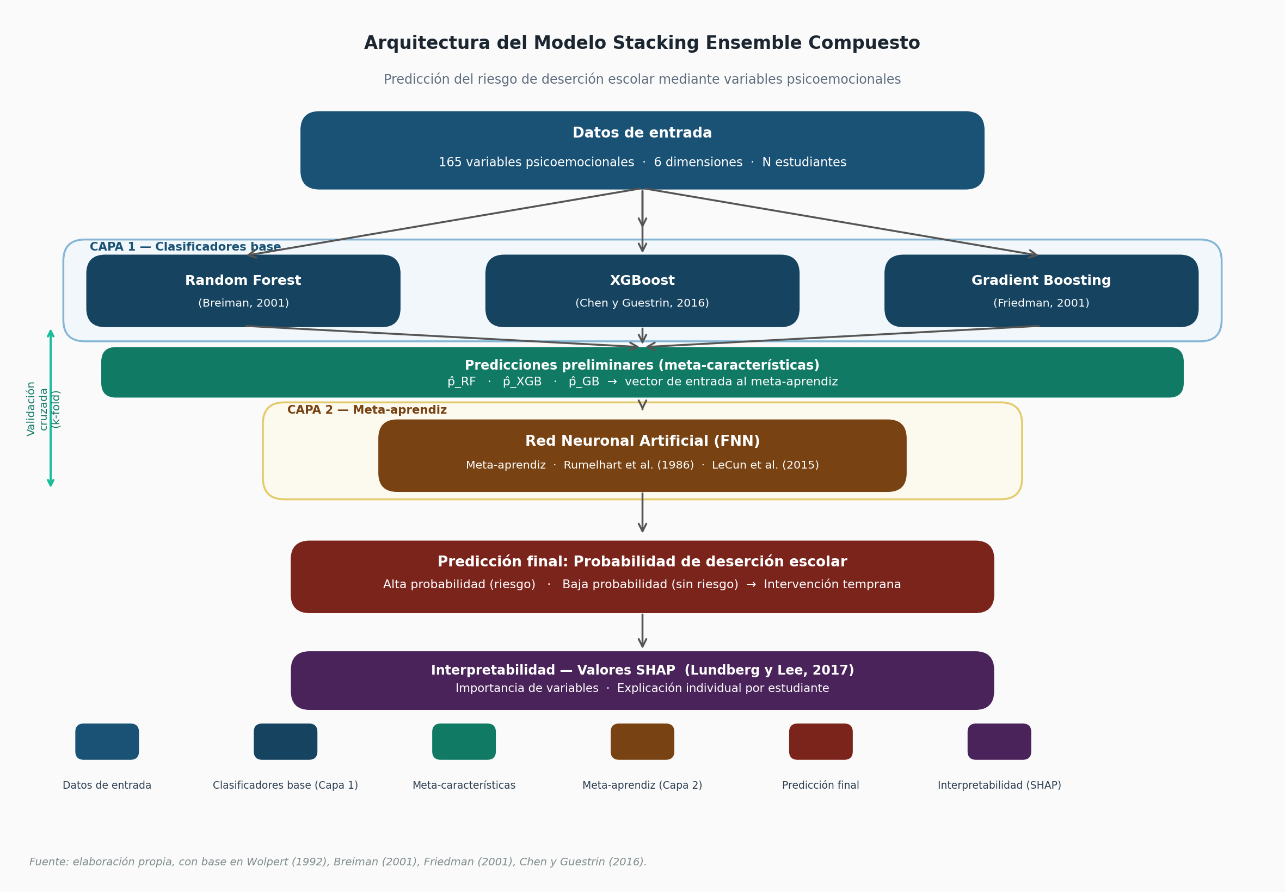
Figura 1. Arquitectura del Modelo Stacking Ensemble Compuesto para la predicción del riesgo de deserción escolar. Elaboración propia con base en Wolpert (1992), Breiman (2001), Friedman (2001) y Chen y Guestrin (2016).

3.15.1 Fundamentos teóricos de la generalización apilada
El concepto de stacked generalization fue introducido formalmente por Wolpert (1992) como un esquema para minimizar el error de generalización de uno o más clasificadores mediante el uso de un segundo espacio de generalización. En su formulación original, el método opera particionando el conjunto de entrenamiento, entrenando los modelos base en una parte de la partición y utilizando sus predicciones sobre la parte restante —denominadas datos de nivel 1— como entrada para el meta-aprendiz. Este procedimiento, que el autor describe como una versión sofisticada de la validación cruzada, permite al meta-aprendiz aprender a corregir los sesgos sistemáticos de los clasificadores base sin acceder directamente a los datos originales, lo que garantiza que las predicciones de nivel 1 sean estimaciones fuera de muestra y no presenten el sobreajuste que resultaría de usar predicciones sobre el conjunto de entrenamiento completo.
Breiman (1996), quien extendió el trabajo de Wolpert al caso de la regresión, demostró empíricamente que la combinación de predictores mediante stacking produce mejoras consistentes en la precisión respecto al mejor predictor individual, especialmente cuando los modelos base son heterogéneos en su mecanismo de aprendizaje. El autor también estableció que la imposición de restricciones de no negatividad sobre los coeficientes de combinación —equivalente a requerir que el meta-aprendiz no asigne pesos negativos a ningún modelo base— mejora la estabilidad de las estimaciones y reduce el sobreajuste. Asimismo, Breiman señala que la efectividad del stacking se maximiza cuando los modelos base cometen errores en instancias distintas, lo que subraya la importancia de la diversidad algorítmica en la selección de los clasificadores de la capa 1.
En este mismo marco, la clave para que el stacking funcione correctamente reside en el protocolo de generación de los datos de nivel 1. Si los clasificadores base se entrenan en el conjunto completo y luego predicen sobre ese mismo conjunto, sus predicciones reflejarán el ajuste al conjunto de entrenamiento —no la capacidad de generalización—, y el meta-aprendiz aprenderá a explotarlo en lugar de aprender combinaciones genuinamente predictivas. Para evitar esta fuga de información (data leakage), la práctica estándar consiste en generar los datos de nivel 1 mediante validación cruzada k-fold: el conjunto de entrenamiento se divide en k particiones, los clasificadores se entrenan en k - 1 de ellas y predicen sobre la partición restante, de modo que cada instancia del conjunto de entrenamiento recibe exactamente una predicción fuera de muestra (Wolpert, 1992; Breiman, 1996).

3.15.2 Arquitectura del modelo propuesto: descripción por capas
El modelo propuesto en la presente investigación implementa una arquitectura de Stacking Ensemble compuesta por dos capas diferenciadas. La Capa 1 integra tres clasificadores base con distintos mecanismos de aprendizaje: Random Forest (Breiman, 2001), XGBoost (Chen y Guestrin, 2016) y Gradient Boosting (Friedman, 2001). Como se detalló en la sección 3.14, estos tres algoritmos son complementarios: Random Forest reduce la varianza mediante el promedio de árboles entrenados sobre submuestras independientes, mientras XGBoost y Gradient Boosting reducen el sesgo a través de la corrección secuencial de errores residuales. Cada clasificador procesa el conjunto completo de 165 variables psicoemocionales y genera una estimación de la probabilidad de deserción para cada estudiante.
Las salidas de los tres clasificadores base —tres vectores de probabilidades preliminares por estudiante— se concatenan para formar la matriz de meta-características, que constituye la entrada de la Capa 2. Esta matriz tiene dimensión N × 3, donde N es el número de estudiantes y las tres columnas corresponden a p̂_RF, p̂_XGB y p̂_GB respectivamente. La Capa 2 consiste en una Red Neuronal Artificial de propagación hacia adelante (Feedforward Neural Network, FNN) que actúa como meta-aprendiz: aprende a ponderar y combinar las predicciones de los clasificadores base identificando qué combinación de sus estimaciones produce la predicción final más precisa. La elección de una FNN como meta-aprendiz —en lugar de un modelo lineal simple— permite al sistema capturar interacciones no lineales entre las predicciones de los clasificadores base, lo que resulta especialmente relevante cuando los tres modelos presentan fortalezas complementarias en distintas regiones del espacio de variables.
El proceso de entrenamiento del modelo completo sigue el protocolo descrito por Wolpert (1992) y Breiman (1996): los clasificadores base se entrenan usando validación cruzada k-fold para generar predicciones fuera de muestra que alimentan la matriz de meta-características; posteriormente, el meta-aprendiz FNN se entrena sobre dicha matriz para aprender la función de combinación óptima. Este diseño garantiza que ninguna información del conjunto de prueba contamine el proceso de entrenamiento, preservando la integridad de la evaluación del modelo final. La salida del sistema es una probabilidad continua en el intervalo [0, 1] que representa el riesgo de deserción escolar de cada estudiante, la cual puede umbralizarse para generar categorías de riesgo (alto, medio, bajo) que orienten las intervenciones institucionales.
⚠ NOTA DE REVISIÓN: Definir en el capítulo de Método (sección 6.X) el valor de k para la validación cruzada, la arquitectura específica de la FNN (número de capas ocultas, función de activación, tasa de aprendizaje) y el criterio de umbralización para la clasificación final. Estos parámetros deben quedar explícitamente justificados.

3.15.3 Evidencia empírica del Stacking Ensemble en educación
La eficacia del Stacking Ensemble como estrategia predictiva en contextos educativos ha sido documentada en la literatura reciente con resultados consistentemente favorables. Talamás-Carvajal y Ceballos (2023), en un estudio aplicado en el Tecnológico de Monterrey —institución con características sociodemográficas y educativas próximas al contexto de la presente investigación—, demostraron que un modelo de stacking superó a los clasificadores individuales en la predicción del rendimiento académico y el abandono escolar en educación superior, alcanzando métricas de precisión (accuracy) y área bajo la curva ROC superiores a las reportadas por cualquier modelo base aislado. Particularmente relevante para este trabajo es que los autores operan en el contexto universitario mexicano, lo que refuerza la pertinencia regional del enfoque metodológico propuesto.
En este sentido, Tran y Pojon (2022) emplearon una arquitectura de stacking con una red neuronal como meta-aprendiz —análoga a la propuesta en la presente investigación— para predecir el rendimiento estudiantil en educación superior a partir de datos multi-fuente, obteniendo mejoras de entre 3 y 8 puntos porcentuales en métricas F1 respecto al mejor modelo base individual. Los autores destacan que la ventaja del stacking sobre métodos de ensamble más simples se amplifica cuando los modelos base provienen de paradigmas algorítmicos distintos —como es el caso del modelo propuesto, que combina bagging con boosting— porque la diversidad de los errores se maximiza, dotando al meta-aprendiz de mayor capacidad discriminativa.
A partir de lo anterior, el Stacking Ensemble compuesto propuesto en esta investigación no solo responde a criterios de desempeño predictivo, sino que articula de manera coherente tres niveles de análisis: la detección del riesgo mediante los clasificadores base, la integración de perspectivas algorítmicas complementarias mediante el meta-aprendiz, y la explicación del riesgo mediante la aplicación de valores SHAP sobre las salidas del modelo —aspecto que se desarrolla en la sección 3.16. Esta arquitectura multi-nivel convierte al modelo no solo en una herramienta de predicción, sino en un sistema de apoyo a la toma de decisiones institucionales orientado a la prevención del abandono escolar con base en evidencia psicoemocional cuantificada.

